**档案系统与OA系统流程接口说明**

1. 档案系统服务申明地址：

<http://lip:port/HamsPort/cxf/TaskWsServcie?wsdl>

ip和port按照实际的地址修改。



方法申明：

public String receiveApproval(String taskId , String result)

tasked 字符型 档案传入的唯一任务id

result：同意 true，否决false

1. 档案系统调用OA的服务，传入参数

格式和说明

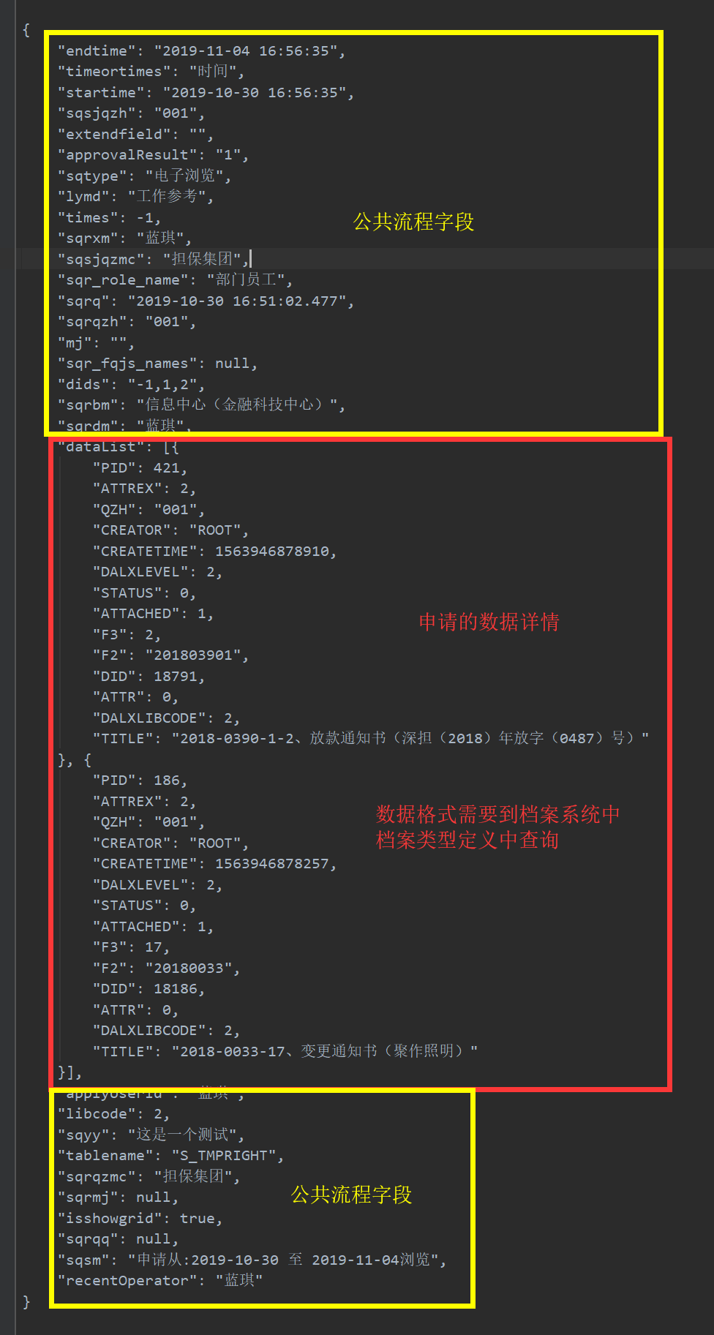

字段含义如下：

"lymd": " 利用目的

"sqrxm": " 赋权申请人姓名

"libcode": 档案类型序号

"sqrmj": 申请人密集

"mj": "", 密级

"libcode": 档案类型序号

"sqrdm": 赋权申请人代码

"sqrq": 销毁日期

"endtime": 结束时间

"timeortimes": 时间或次数

"startime": " 开始时间

"sqsjqzh": " 赋权申请全宗号

"extendfield": "", 扩展功能

"approvalResult": 批准结果

"sqtype": 申请类型

"times": 次数

"sqsjqzmc": 赋权申请全宗名称

"sqr_role_name": 申请人角色名称

"sqrqzh": 申请人权全宗号

"sqrbm": " 申请人部门

""applyUserId": 申请用户id

"sqyy": 申请缘由

"tablename": " 表名

"sqrqq": 申请人QQ

"sqsm": 申请时间

"recentOperator": 最近操作者

"isshowgrid": 是否显示网格

"DALXLIBCODE": 档案类型ibcode

"DALXLEVEL": 档案类型级别

"sqr_fqjs_names": 申请人  赋权角色 用户名